

**咖啡豆產銷資訊系統報告**

**第13組**

**40547016S 陳正偉 | 40547036S 胡雅雯 | 40547028S 李佩恩**

**一、專題內容簡介**

以咖啡豆的各項特質所做的產銷資訊網站，包含產地、品種、年份、季節、烘焙度、風味、酸度、平衡度、介紹…等等，消費者可以透過此系統查詢咖啡豆的各種資訊以及即時下單；而廠商可以透過系統管理商品及客戶。

　　本系統以開放式資料庫MySQL為儲存工具，並透過網站以圖形化介面方式呈現供使用者操作，讓消費者可以利用此系統學習咖啡相關知識並挑選出最符合自己需求的豆子，而使用者廣泛於消費者及廠商。

**二 、系統需求分析**

消費者可以透過各項特質搜尋到相關的咖啡豆，例如可藉由查詢某產地找出所有來自該產地之咖啡豆，或尋找有相同風味的咖啡豆品種，亦可以向廠商下單訂購、確認訂單狀況及交易紀錄或是透過網站得知廠商資訊進一步聯繫。

廠商則可以上傳並管理咖啡豆資訊、接收消費者下單通知、透過按鈕即時通知已出貨狀況。此系統功能完整、資料豐富、應用廣泛，未來盼能與店家結合，進而發展成為產銷系統。

**三、功能性需求**

咖啡豆產銷資訊系統分為兩個部分給使用者操作，分別為廠商端與消費者端，在使用之前必須先從主畫面操作登入，並判斷是何種權限的使用者，後臺管理為設計者本身權限。本系統使用網頁(包含html、css、javascript等)做為顯示畫面， MySQL來管理資料庫的儲存與更新。

1. 咖啡豆產銷資訊系統登入的入口網站

提供廠商、消費者的登入，在此判斷身份後，提供對應的管理使用權限、能查看的資訊等。

1. 前台使用介面--消費者

消費者登入後，可以搜尋並瀏覽有關咖啡豆的相關知識、莊園的介紹以及廠商的詳細資訊等，可以新增購物車、下單訂購咖啡豆、查看購物車、交易紀錄等相關資訊。

1. 前台使用介面--廠商

廠商登入後，可以在自己的頁面新增、修改、刪除所要販售的咖啡豆種類、風味、特性、價格，也可以查看交易紀錄、消費者下單狀況、與消費者聯繫，並即時回應此訂單出貨狀況。

1. 後臺管理端

後臺管理端為設計者，主要負責查看使用者使用狀況是否有異狀，例如登入異常、操作異常、刊登資料有誤等，或是公告新資訊、優化操作介面，維持操作系統的運作。

**四、系統架構圖**

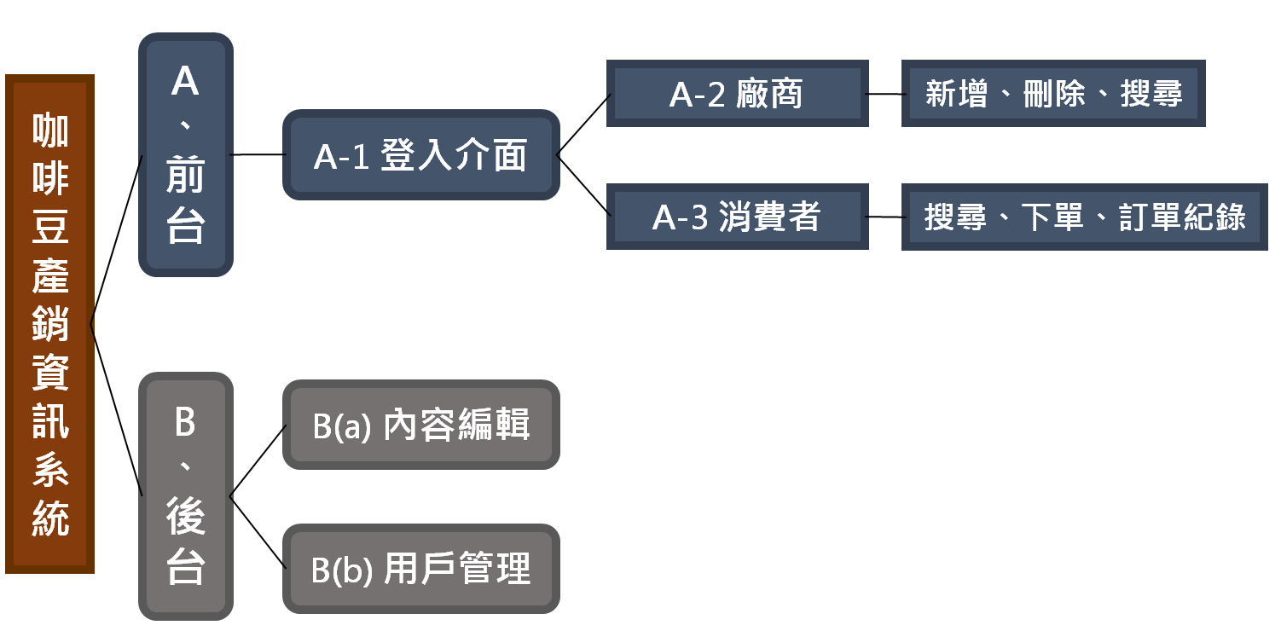

**五、介面需求**

|  |  |
| --- | --- |
| **項目** | **需求說明** |
| **登入網站** | **前台的登入入口連結，可選擇註冊、消費者登入、廠商登入，提供對應的登入頁面。** |
| **註冊** | 提供新用戶註冊帳號以供登入，可選擇註冊消費者或廠商，註冊須提供姓名、電話、地址、Email(即帳號)、密碼。 |
| **登入頁面** | 分為消費者和廠商不同入口，輸入帳號、密碼及登入按鈕。 |
| **消費者**  **前台頁面** | **顯示咖啡豆ID、品名、品種、廠商、重量、價錢，可同時搜尋及排序，品名可點擊進入詳細資訊頁，廠商可點擊進入廠商資訊頁。畫面左側可點選進入查看會員資料、訂單資料、購物車。** |
| **搜尋咖啡豆資訊** | 經由不同品種、年份、季節、風味、烘焙度，篩選出相符咖啡豆產品的資料。 |
| **商品詳細資訊頁** | 查看商品的詳細資訊，包含產品名稱、編號、廠商、品種、重量、產地、年份、季節、酸度、平衡度、烘焙度、價格、產品介紹，可更改數量後加入購物車。 |
| **廠商**  **資訊頁** | 查看此廠商的名稱、電子信箱、電話、地址及所有販售的品項。 |
| **購物車** | 查看加入購物車的所有品項及總金額，可刪除項目，可下單。 |
| **下單訂購** | 確認訂購購物車中的商品並產生訂單編號。 |
| **訂單紀錄** | 查看已下單商品的出貨狀況與訂單紀錄，並能得知賣家相關資訊，以便取貨和連絡廠商。在確認收到商品後按下到貨鍵，更改訂單狀態。 |
| **管理**  **個人資訊** | 修改會員資料。 |
| **廠商**  **前台頁面** | **修改及刪除所要販售的咖啡豆資訊、新增商品、修改廠商資訊、查看交易紀錄。** |
| **編輯**  **販售資訊** | 修改、刪除所要販售的咖啡豆種類、風味、特性、價格。 |
| **新增商品** | 新增商品名稱、品種、產地等詳細資訊。 |
| **交易紀錄** | 查看已下單商品的出貨狀況與訂單紀錄，並能得知買家相關資訊，以便出貨和連絡消費者。在出貨後按下出貨鍵，更改訂單狀態。 |
| **管理**  **廠商資訊** | 修改廠商資訊。 |

**六、資料主體分析**

|  |  |
| --- | --- |
| **表頭** | **表屬性** |
| 產品(product) | 產品ID(product_ID)、品名(product_name)、品種名稱(variety)、外觀(look)、年份(year)、季節(season)、風味ID(flavor_ID)、烘焙度(baking)、單價(price)、廠商ID(com_ID)、重量(weight)、刪除(del) |
| 產地(place) | 國家名(country)、洲(state)、莊園ID(farm_ID)、莊園介紹(intro) |
| 風味(flavor) | 風味ID(flavor_ID)、酸度(sour)、平衡度(balance) |
| 廠商(company) | 廠商ID(com_ID)、廠商名稱(com_name)、電話(com_phone)、地址(com_address)、Email(com_email)、密碼(com_password) |
| 消費者(customer) | 消費者ID(cus_ID)、消費者姓名(cus_name)、電話(cus_phone)、地址(cus_address)、Email(cus_email)、密碼(cus_password) |
| 咖啡豆交易紀錄(record) | 訂單ID(order_ID)、消費者ID(cus_ID)、總價(total)、訂單狀況(statement) |
| 產品_購物車(contain) | 產品ID(product_ID)、數量(amount)、消費者ID(cus_ID) |
| 產品_交易紀錄(trade) | 產品ID(product_ID)、訂單ID(order_ID)、數量(amount) |
| 廠商_訂單紀錄 | 訂單ID(order_ID)、廠商ID(cus_ID)、訂單狀況(statement) |

**七、資料庫架構**

**E-R Diagram**

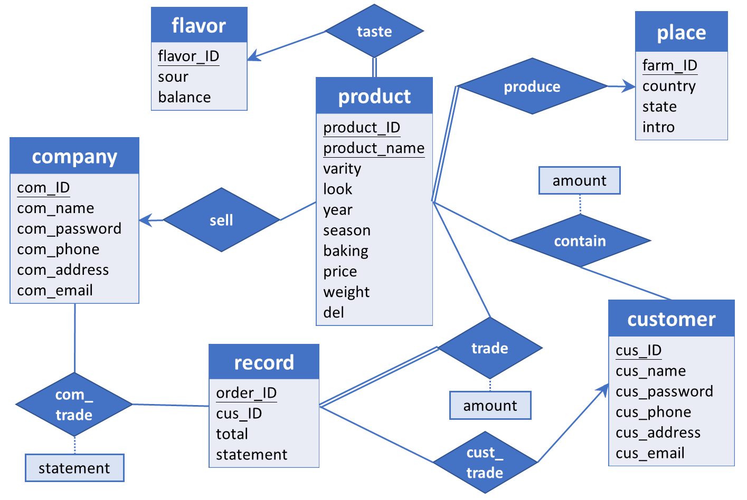

**Relational Table**

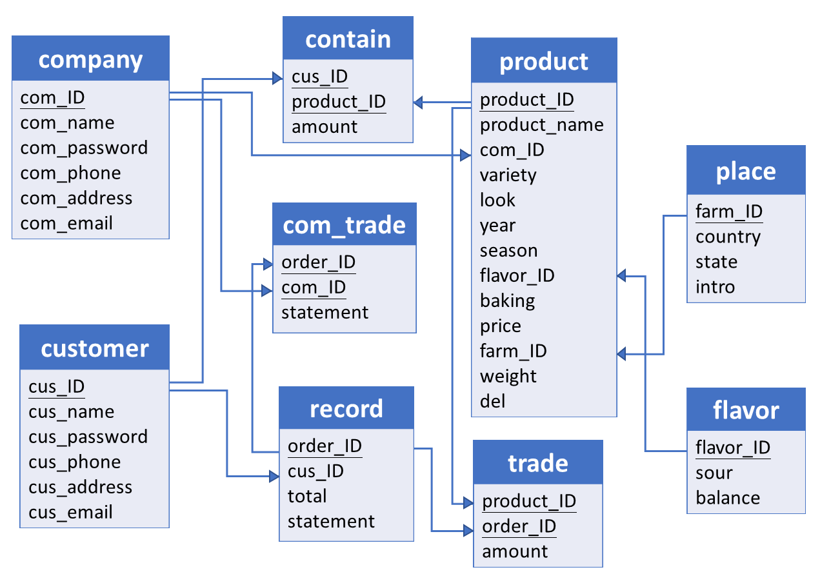

**八、DDL**

**create table flavor**

**(flavor_ID numeric(5,0),**

**sour numeric(1,0),**

**balance numeric(1,0),**

**primary key (flavor_ID)**

**) ENGINE=INNODB;**

**create table customer**

**(cus_ID numeric(5,0),**

**cus_name varchar(20),**

**cus_password varchar(20) NOT NULL,**

**cus_phone varchar(10),**

**cus_address varchar(50),**

**cus_email varchar(50) NOT NULL unique,**

**primary key(cus_ID)**

**) ENGINE=INNODB;**

**create table company**

**(com_ID numeric(5,0),**

**com_name varchar(20),**

**com_password varchar(20) NOT NULL,**

**com_phone varchar(10),**

**com_address varchar(50),**

**com_email varchar(50) NOT NULL unique,**

**primary key (com_ID)**

**) ENGINE=INNODB;**

**create table place**

**(farm_ID numeric(5,0),**

**country varchar(20),**

**state varchar(20) check (state in ('Africa', 'Europe', 'Asia', 'Oceania', 'North America', 'South America')),**

**intro varchar(300),**

**primary key (farm_ID)**

**) ENGINE=INNODB;**

**create table record**

**(order_ID numeric(16,0),**

**cus_ID numeric(5,0),**

**total numeric(6,0) check (total > 0),**

**statement varchar(20),**

**primary key(order_ID),**

**foreign key(cus_ID) references customer(cus_ID)**

**) ENGINE=INNODB;**

**create table product**

**( product_ID numeric(20,0),**

**product_name varchar(20),**

**com_ID numeric(5,0),**

**variety varchar(20),**

**look varchar(800),**

**year numeric(4,0) check (year > 1701 and year < 2100),**

**season varchar(6) check (season in ('Fall', 'Winter', 'Spring', 'Summer')),**

**flavor_ID numeric(5,0),**

**baking numeric(1,0),**

**price numeric(6,0) check (price > 0),**

**farm_ID numeric(5,0),**

**weight numeric(5,0),**

**del numeric(1,0) default '1',**

**primary key (product_ID),**

**foreign key (flavor_ID) references flavor(flavor_ID) on delete set null,**

**foreign key (farm_ID) references place(farm_ID) on delete set null,**

**foreign key (com_ID) references company(com_ID) on delete set null**

**)ENGINE=INNODB;**

**create table contain**

**(cus_ID numeric(5,0),**

**product_ID numeric(20,0),**

**amount numeric(5,0),**

**primary key(cus_ID, product_ID),**

**foreign key (cus_ID) references customer(cus_ID) on delete cascade,**

**foreign key (product_ID) references product(product_ID) on delete cascade**

**) ENGINE=INNODB;**

**create table trade**

**(product_ID numeric(20,0),**

**order_ID numeric(16,0),**

**amount numeric(6,0),**

**primary key(product_ID,order_ID),**

**foreign key (product_ID) references product(product_ID),**

**foreign key (order_ID) references record(order_ID) on delete cascade**

**) ENGINE=INNODB;**

**create table com_trade**

**(order_ID numeric(16,0),**

**com_ID numeric(5,0),**

**statement varchar(20) check (statement in ('processing', 'dilivering', 'completed')),**

**primary key(order_ID, com_ID),**

**foreign key(com_ID) references company(com_ID),**

**foreign key (order_ID) references record(order_ID) on delete cascade**

**) ENGINE=INNODB;**

**九、工作分配**

|  |  |
| --- | --- |
| **名字** | **分工內容** |
| 佩恩 | 改url不能進入  登入功能  訂購商品  刪除購物車商品  下單功能  到貨功能  出貨到貨後的影響  刪除有人訂的商品的影響  產生測資 |
| 正偉 | 功能判斷(警示提示)  個人資料  修改資料  加入購物車功能  刪除商品  出貨功能  DDL細節  產生測資  刪除有人訂的商品的影響 |
| 雅雯 | 美化+介面設計  註冊消費者(廠商)  登入介面+功能  賣場資訊  商品詳細資訊  廠商資訊  搜尋功能  新增商品  修改商品  刪除商品  訂單紀錄  刪除有人訂的商品的影響 |

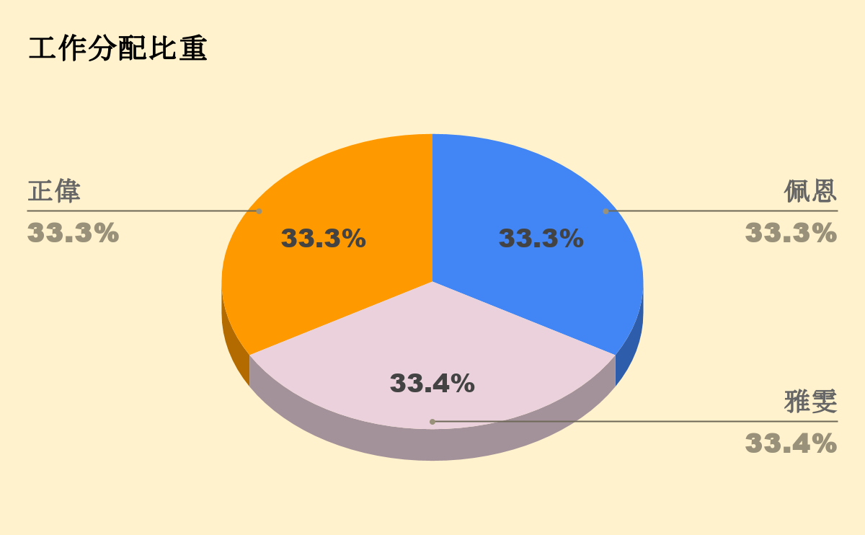

**十、介面設計(介面使用說明)**

(1-1)登入與註冊

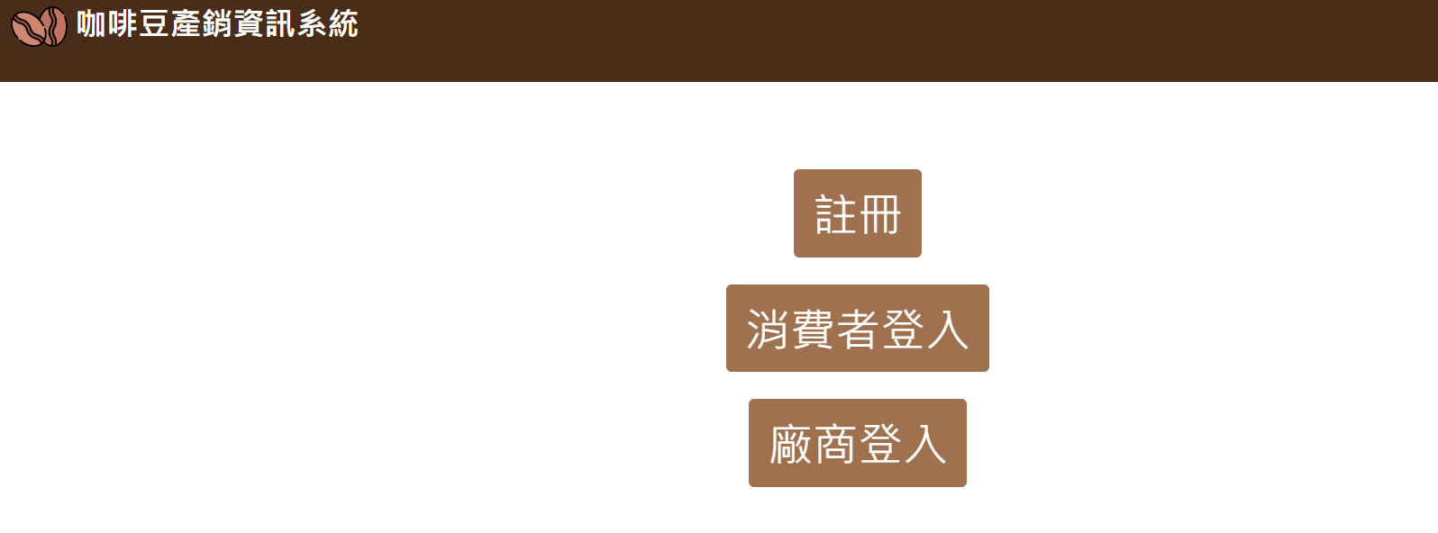 

 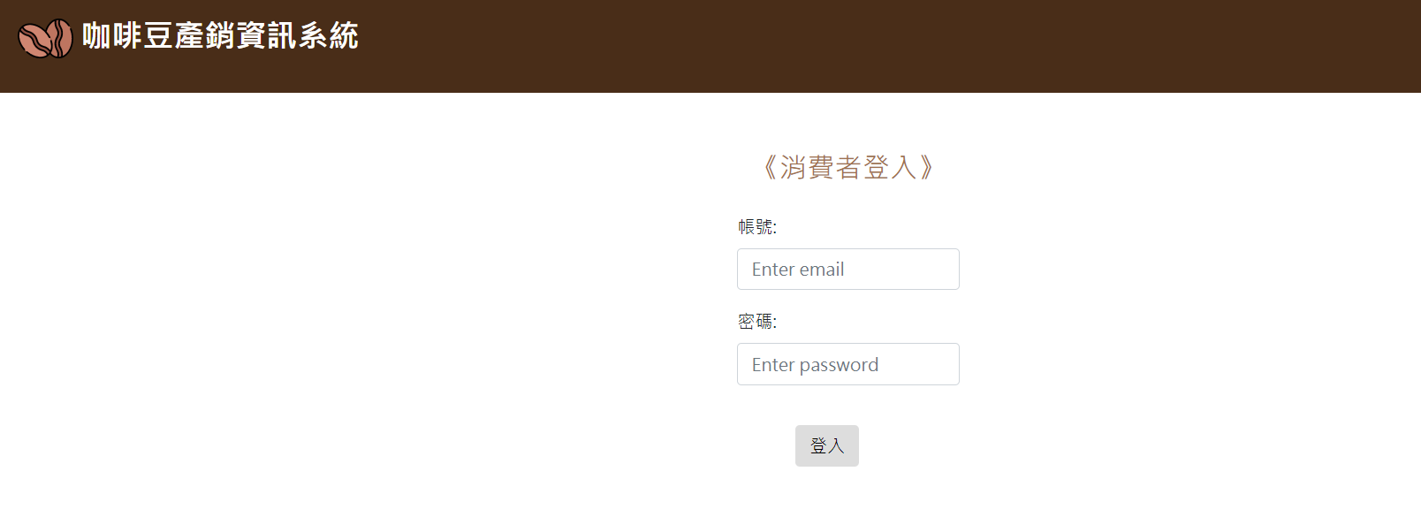

(左圖)一開始會先進入login頁面，沒有會員的使用者點選註冊，進入註冊頁面；有會員後選擇身分使用者或廠商，進入登入頁面。

(右圖)輸入使用者信箱、密碼進行登入



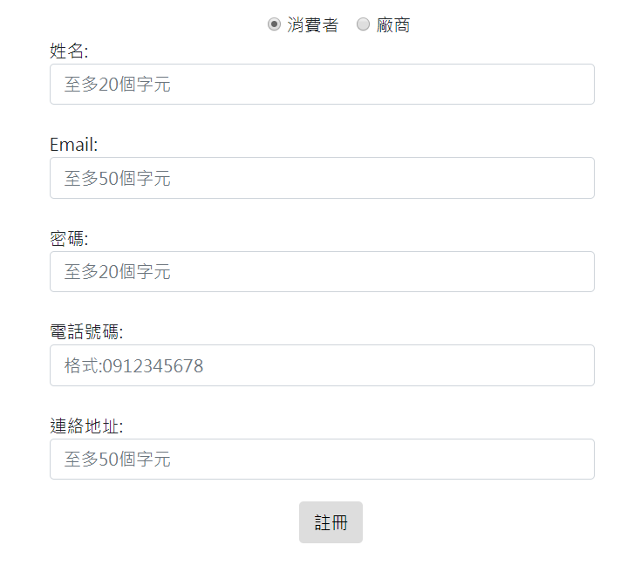

選擇要註冊的身分，輸入名稱、信箱(帳號)、密碼、電話、地址進行註冊

(1-2)消費者模式

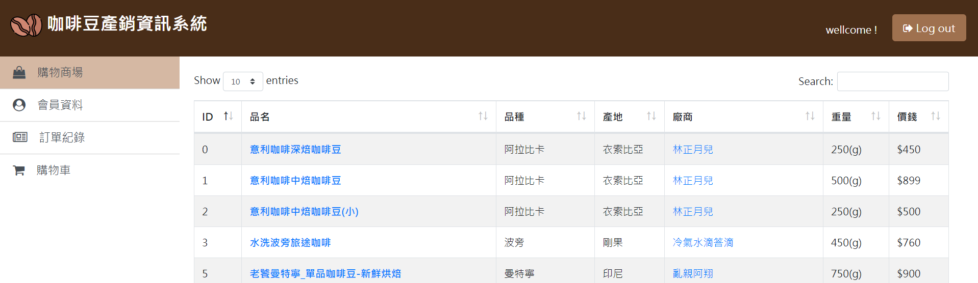

畫面上列出所有商品，點選品名可進入商品的詳細資料頁，點選產地可觀看產地介紹，點選廠商可看廠商的資訊，右上可搜尋列表中的名稱。左邊列出消費者可進行的操作，觀看會員資料、查詢訂單紀錄、查詢購物車

(1-3)商品詳細資訊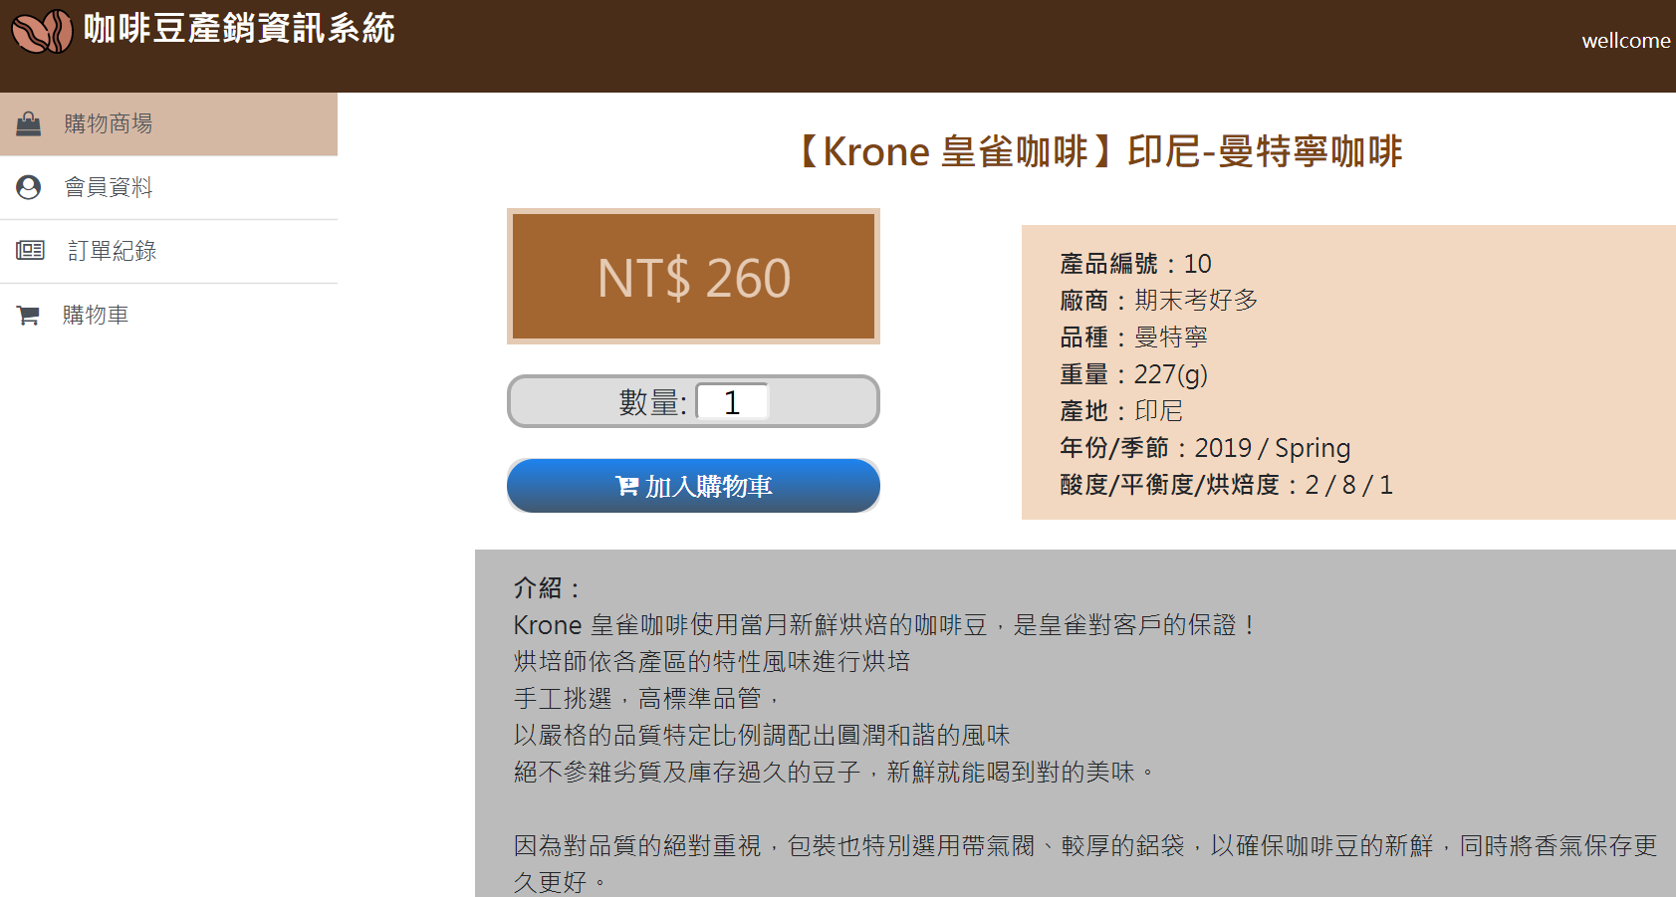

列出商品的品名、價格、介紹等資訊，可選擇想要購買的數量加入購物車

(1-4)產地介紹

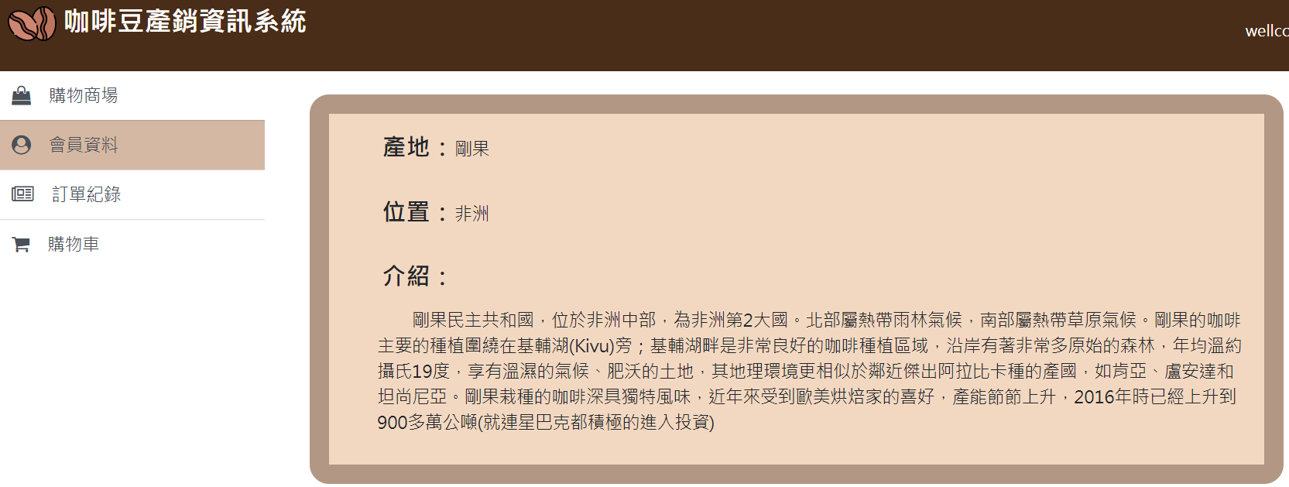

點擊產地會出現產地介紹頁面，顯示產地國家名、所在洲區、產地種植咖啡的相關介紹

(1-5)廠商資訊

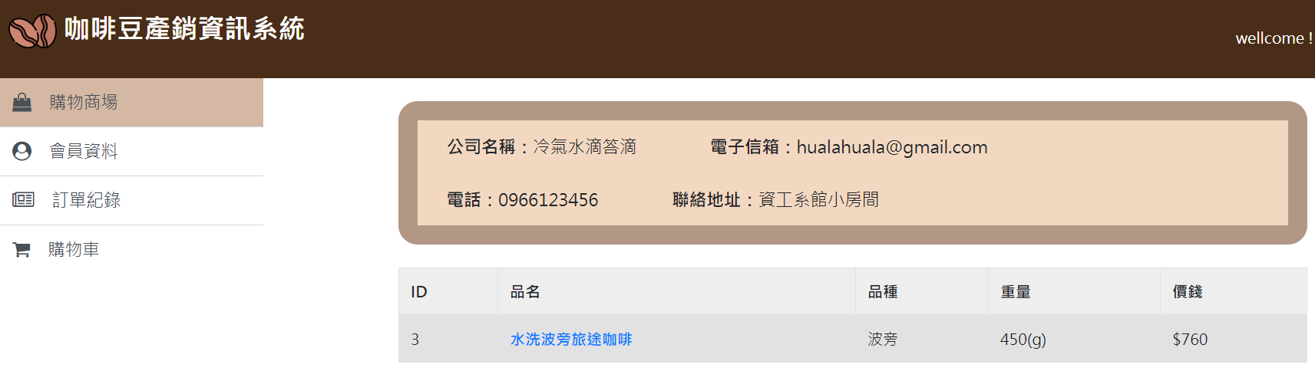

點選廠商後，消費者可觀看廠商聯絡資訊，下方則列出該廠商的所有商品

(1-6)會員資料

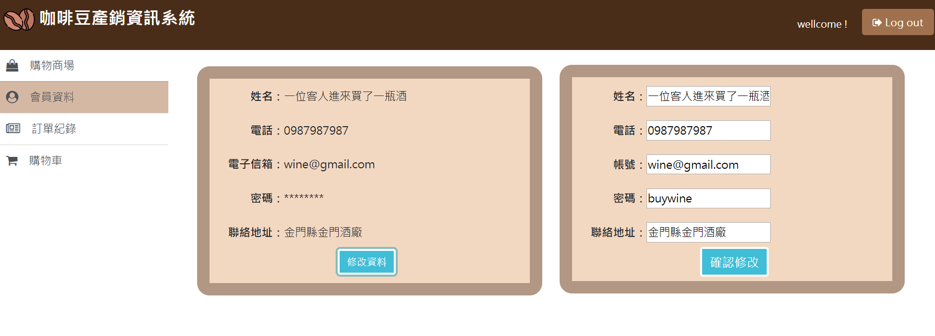

進入會員資料，顯示出個人註冊時輸入的所有資訊，點擊修改資料，畫面右側會出現相同資料的框框，所有的內容都可進行修改，修改完成點擊確認修改，出現提示框顯示"修改成功"即完成修改

(1-7)訂單紀錄

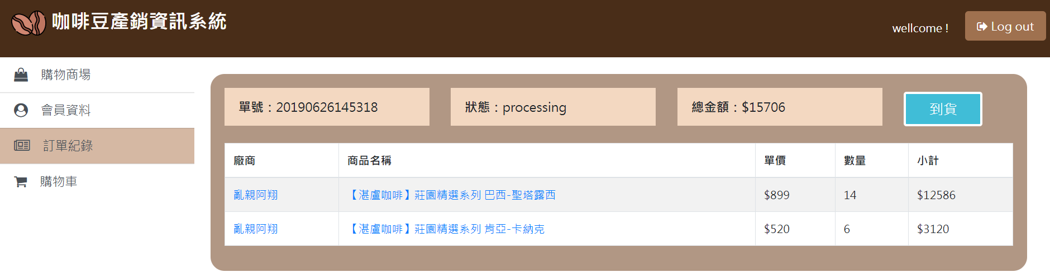

進入訂單紀錄可觀看所有訂單，以訂單編號做分類，每一個框框列出不同訂單的單號、狀態、金額及列出訂單中的所有商品。新成立的訂單狀態會顯示處理中，當訂單中的所有廠商皆已出貨狀態改變為運送中，消費者確認收到商品後，點擊到貨出現提示框顯示"已確認到貨"，訂單狀態改變為已完成

(1-8)購物車

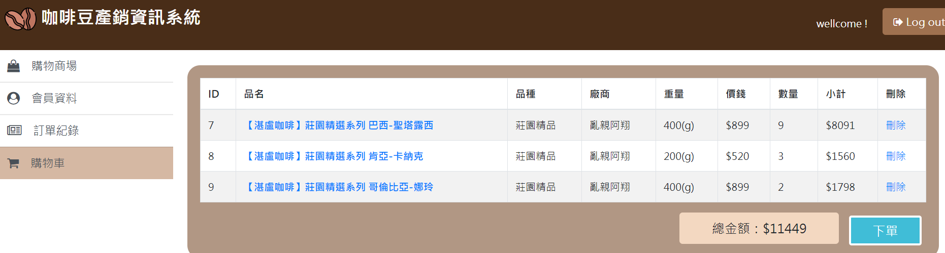

進入購物車可觀看加入購物車的所有商品、總金額，商品可做刪除。確認商品數量後點擊下單，即成為訂單

(2-1)廠商模式

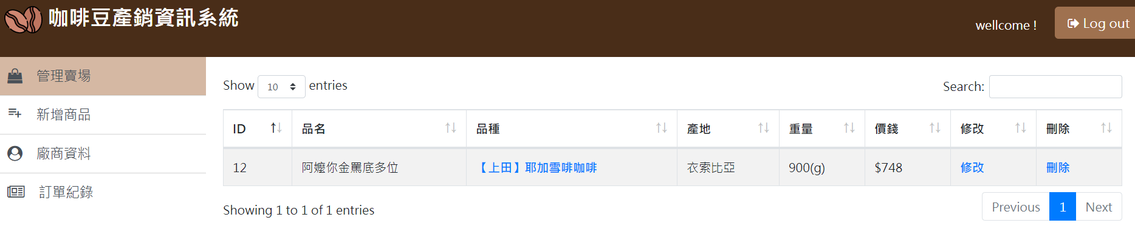

廠商登入後，進入管理賣場頁面，列出所有已上架商品，點選品名可進入商品的詳細資料頁，點選產地可觀看產地介紹，可對商品進行修改刪除。

(2-2)新增商品

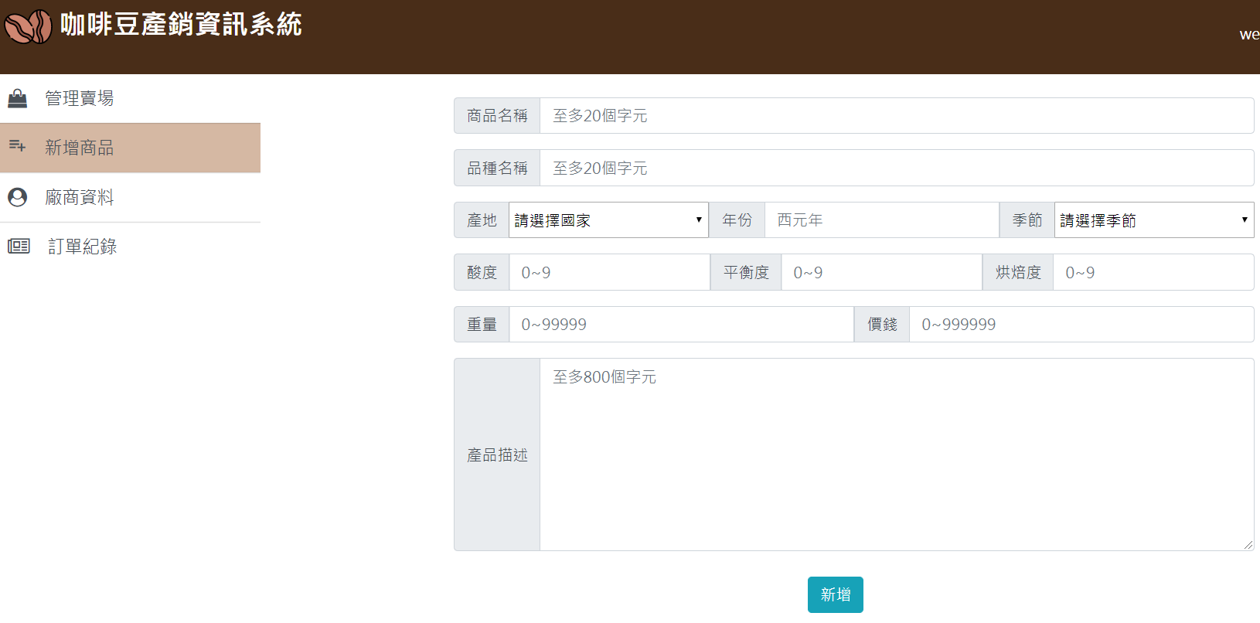

進入新增商品，填寫所有商品資訊即可新增商品

(2-3)廠商資料

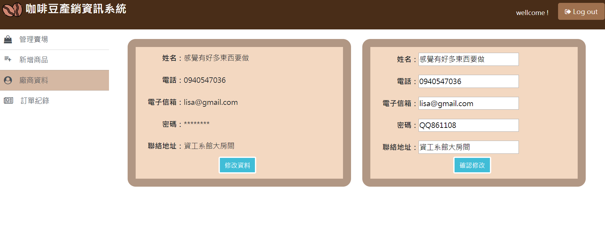

進入廠商資料，顯示出個人註冊時輸入的所有資訊，點擊修改資料，畫面右側會出現相同資料的框框，所有的內容都可進行修改，修改完成點擊確認修改，出現提示框顯示"修改成功"即完成修改

(2-4)訂單紀錄

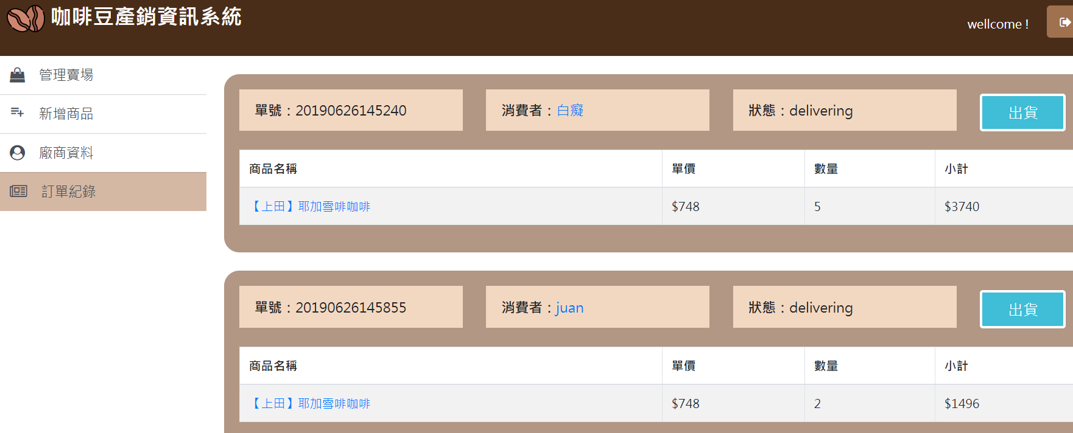

進入訂單紀錄會列出所有對廠商下單的訂單，以訂單編號做分類，每一個框框列出不同訂單的單號、消費者、狀態及列出訂單中的商品。新成立的訂單狀態會顯示處理中，廠商可點擊出貨，狀態則改變為運送中，在消費者確認到貨後，訂單狀態改變為已完成

(2-5)已下架商品

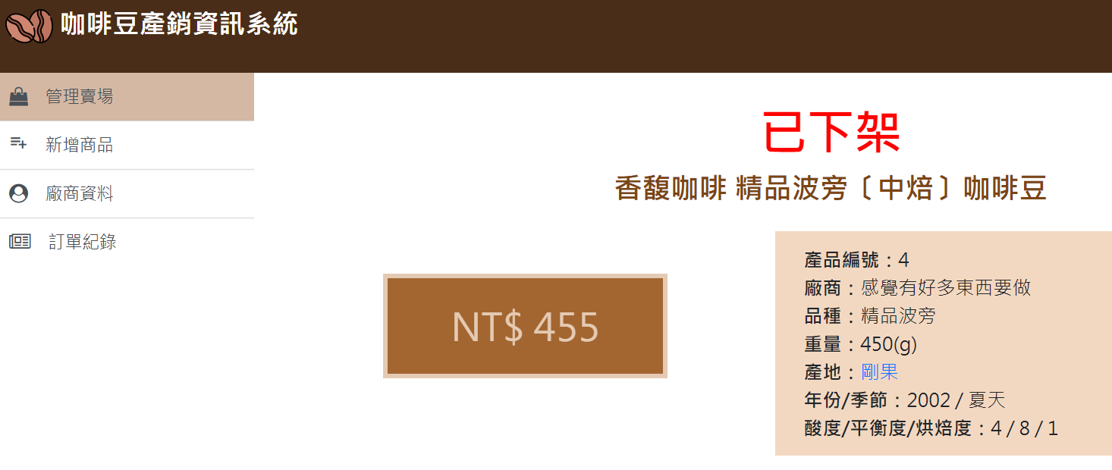

廠商刪除商品後，商品不會出現在廠商的管理賣場和消費者的購物商場，但是訂單紀錄中不會刪除，從訂單紀錄中點擊品名進入詳細資訊頁，上方會顯示已下架，且消費者不能訂購

**十一.系統功能評估**

評估完成度: 95%

可擴展改進部分:

1. 提供商品圖片
2. 訪客模式可以查看商場
3. 購物商場依條件搜尋
4. 廠商取消訂單
5. 會員或廠商上傳圖片